Ein Bild, das Entwurf, Zeichnung, Lineart, Design enthält.

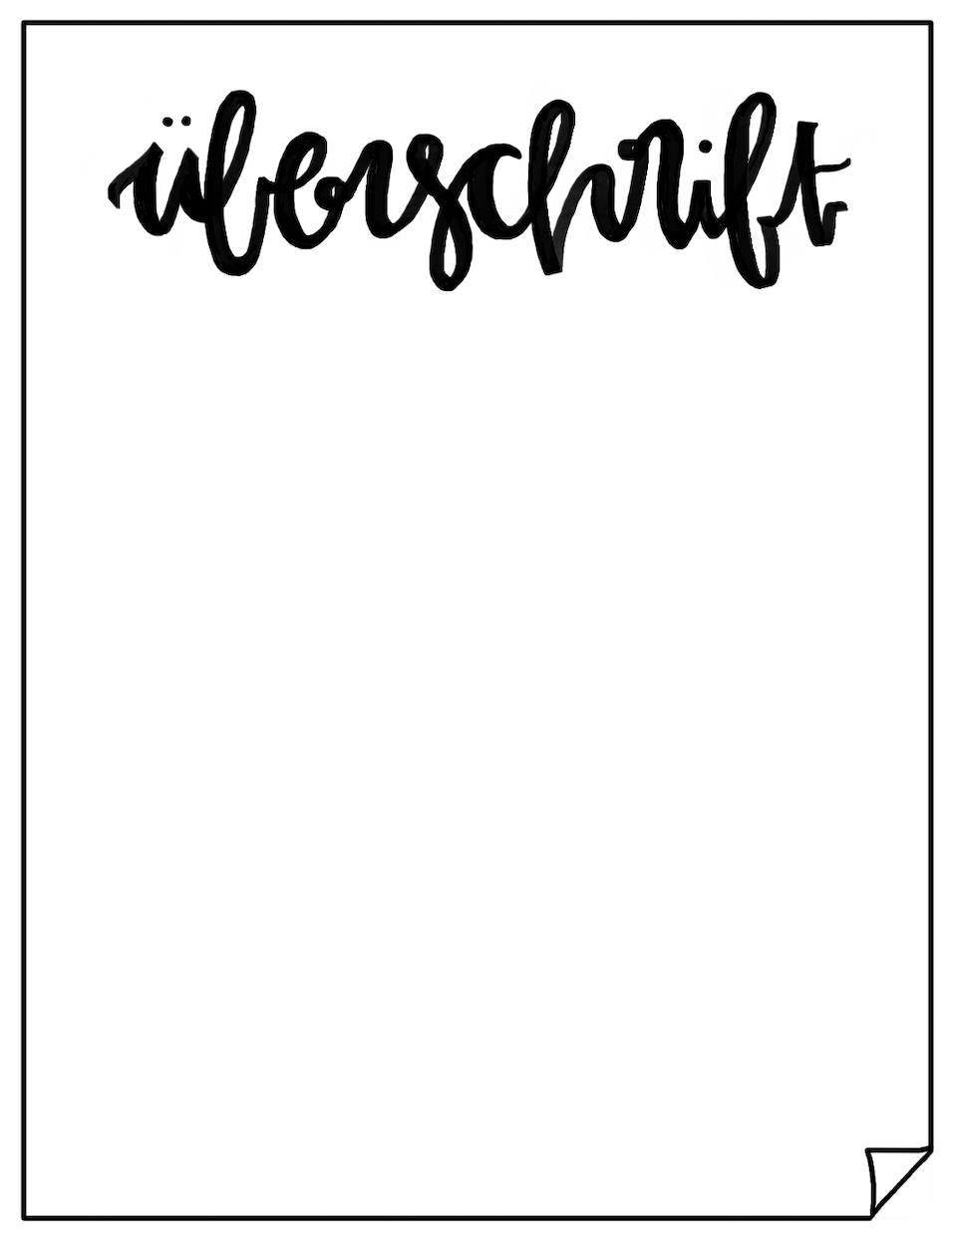

B A N K E T T – L A U F Z E T T E L

Uhrzeit: 12.00

Datum: 03.11.20..

Besteller: Vorstand Jahrgang 1978, Waldenburg

Art der Veranstaltung: Speisenbuffet

Anzahl der Teilnehmer: 50 Räume: Bankettsaal

Angebot: regionale Produkte für ein Speisenbuffet Getränke: Säfte, Wasser, Kaltgetränke, Bier

* Salate/kleine kalten Vorspeisen
* Brot/Brötchen
* Cremesuppe/Brühe mit Einlage
* Zwischengerichte kalt oder warm
* warme Hauptspeisen/Gemüsebeilage/Sättigungsbeilage
* Dessertauswahl
* Käsevariation
* eventuell Brotspezialitäten

Hilfen: Buffetaufbauten, Spuckschutz, Chafing-Dish

Tischdeko: Blumengesteck

Technische Notwendigkeiten: Beamer, Notebook

Besondere Wünsche/Vereinbarungen: Kurzer Vortrag

Ergeht an:

X Restaurant

X Küche

Servicebar

X Bankettabteilung

Rezeption

Telefon

X Wäscherei

X Gärtnerei

X Technischer Dienst